附件1：

建科研智能眼镜功能简介

# 一、产品概述

建科研智能眼镜充分利用了**物联网、视联网、移动互联网、AI技术**，直击建筑行业监管方式落后、监管效率过低、监管效果差等痛点，可以实现 **远程技术指导、人脸自动识别、远程实时监管、隐患自动识别**；有效提高监管效率，提升监管水平，充分实现了互联网+监管的要求。

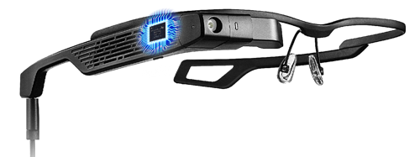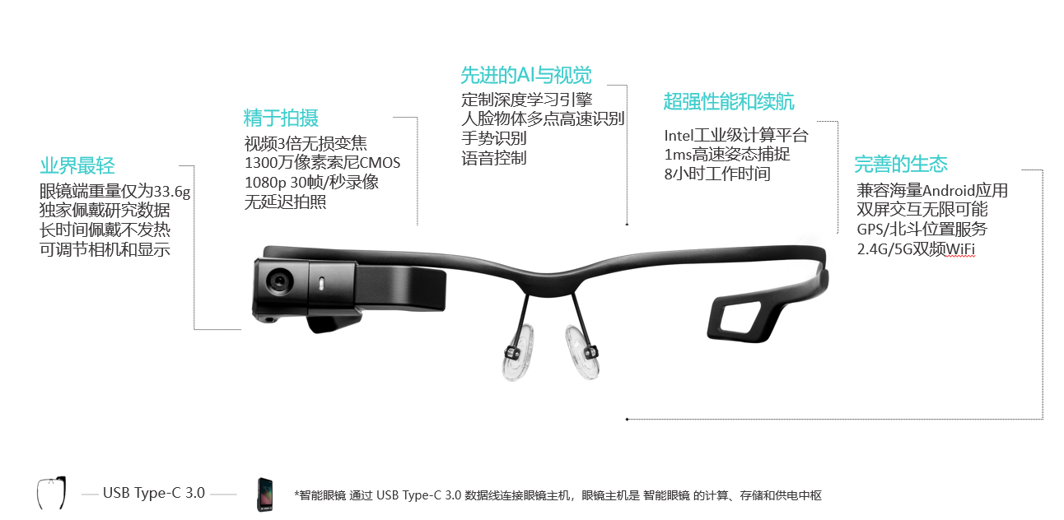

（产品性能参数）

# 二、产品功能介绍

1、远程实施监管：项目部人员（施工或监理单位人员）佩戴上建科研“智能眼镜”，监管人员在办公室远程查看现场情况，可以和现场人员语音互动，针对发现的问题可以随时截图通过APP发给现场人员，和亲自去现场监督检查效果相当。

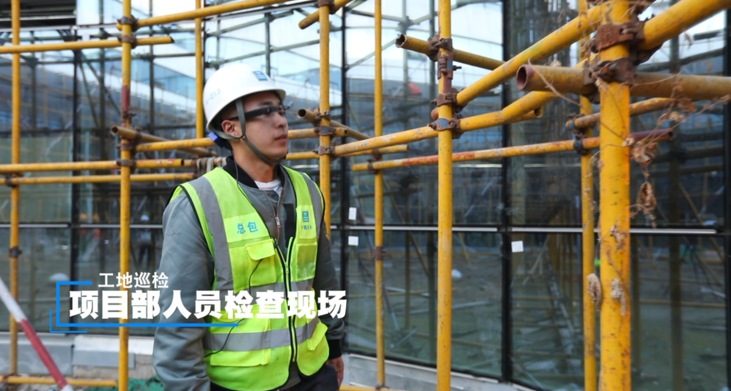

项目部人员（施工或监理单位人员）佩戴上建科研“智能眼镜”

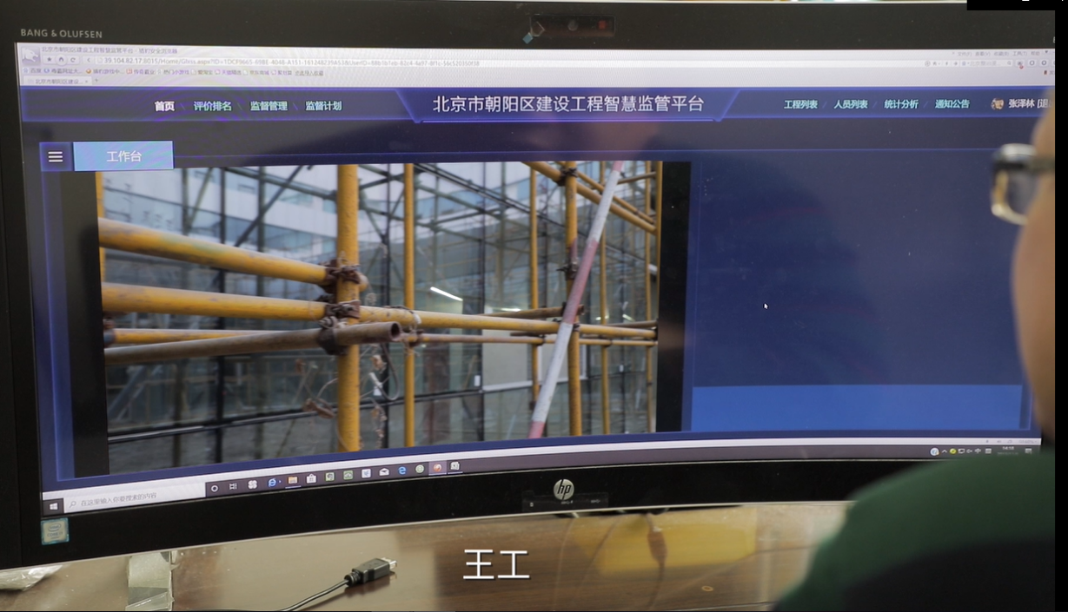

监管人员在办公室就能看到现场实时传输的画面，真正实现：“远程监管”

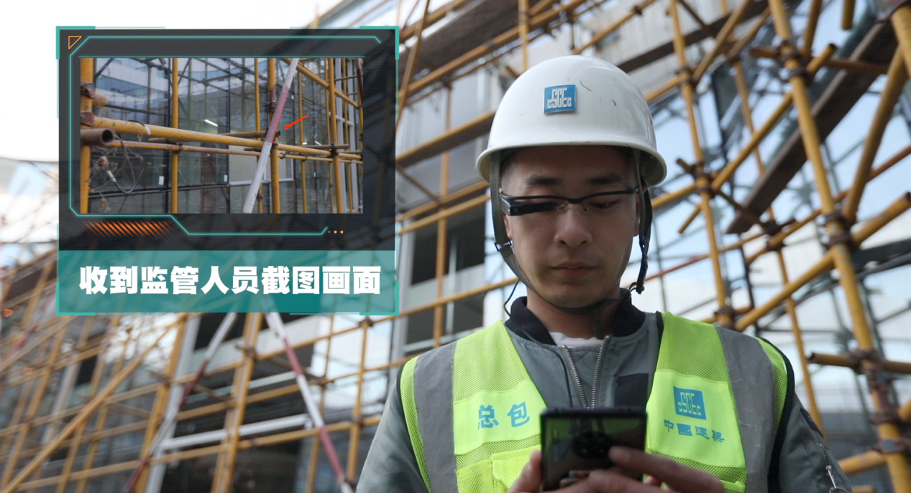

监管人员可以和现场人员语音互动，发现问题随时截图发给现场人员，实现“管理留痕”

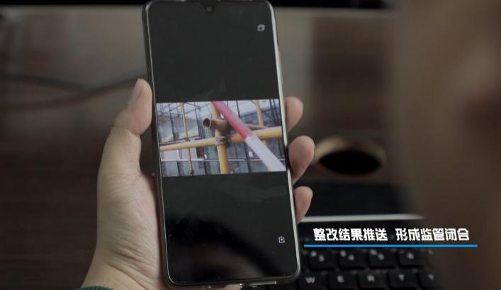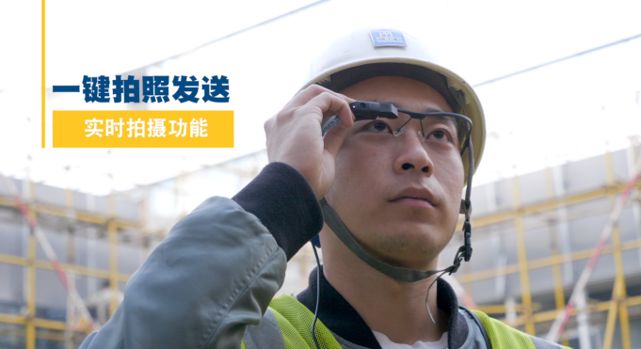

现场整改完成后，一键拍照上传，实现闭合管理，俗称“交圈”

2、远程技术指导：监管人员可通过音视频对现场检查人员遇到的问题，进行指导，实现现场的问题现场解决。

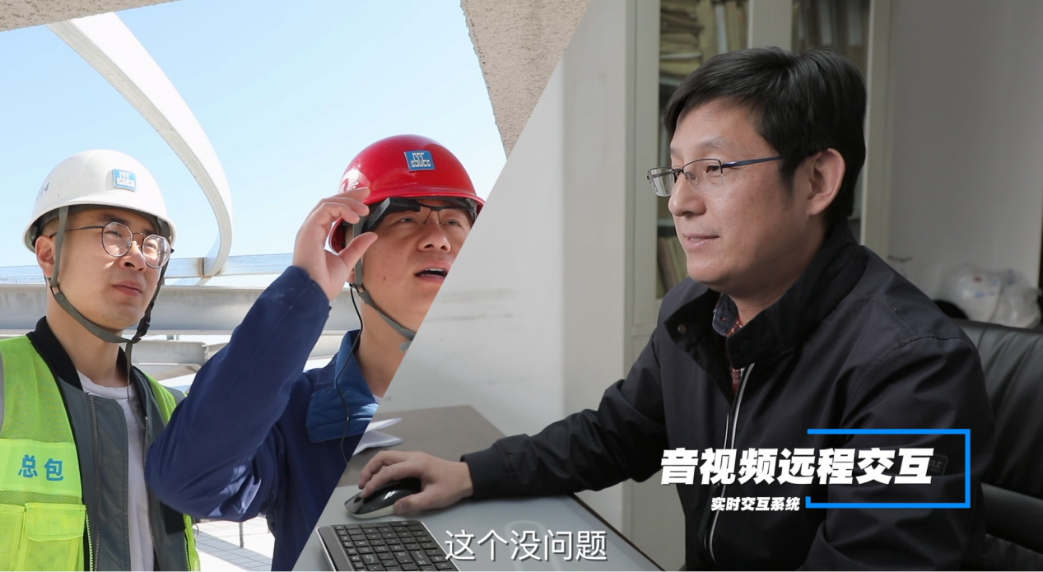

监管人员遇到问题可以随时和后台专家交流，现场问题现场解决

3、人脸自动识别：通过人脸识别技术可帮助监管人员快速识别施工劳务人员身份基本信息、考勤信息、健康信息，对落实劳务实名制，施工现场劳务人员的防疫工作提供了有利支持。

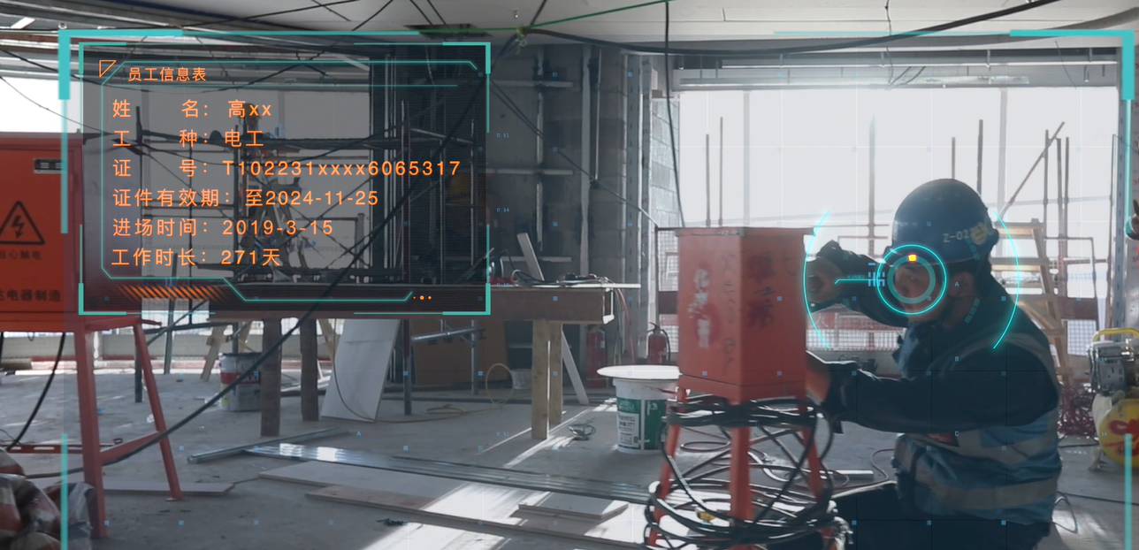

特殊工种，不用再找他要证了，通过人脸识别和后台数据比对，直接将结果推送到眼镜自带的屏幕上，马上就能知道结果，提高了效率和准确性

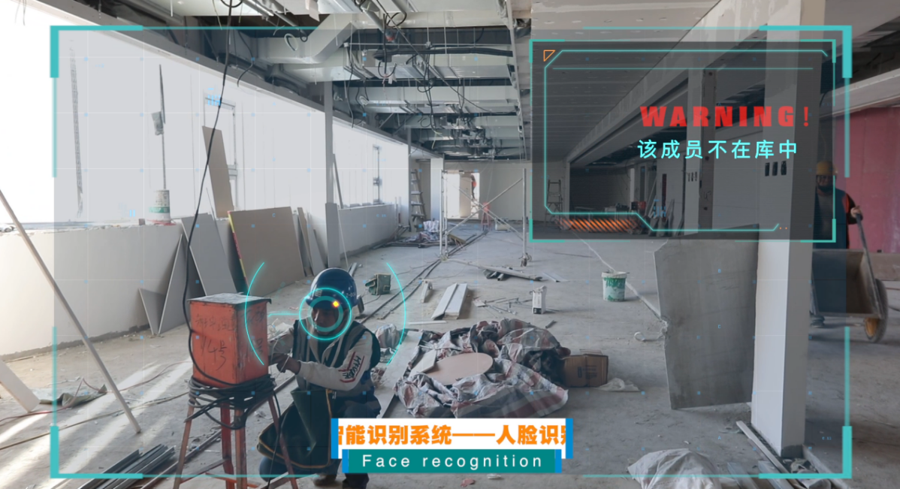

针对没有登记的人员，眼镜马上提示，劳务实名制有效落实“手段”

4、自动识别隐患：多种隐患可自动识别，由过去的人找问题变成现在的智能眼镜提醒你哪有问题！

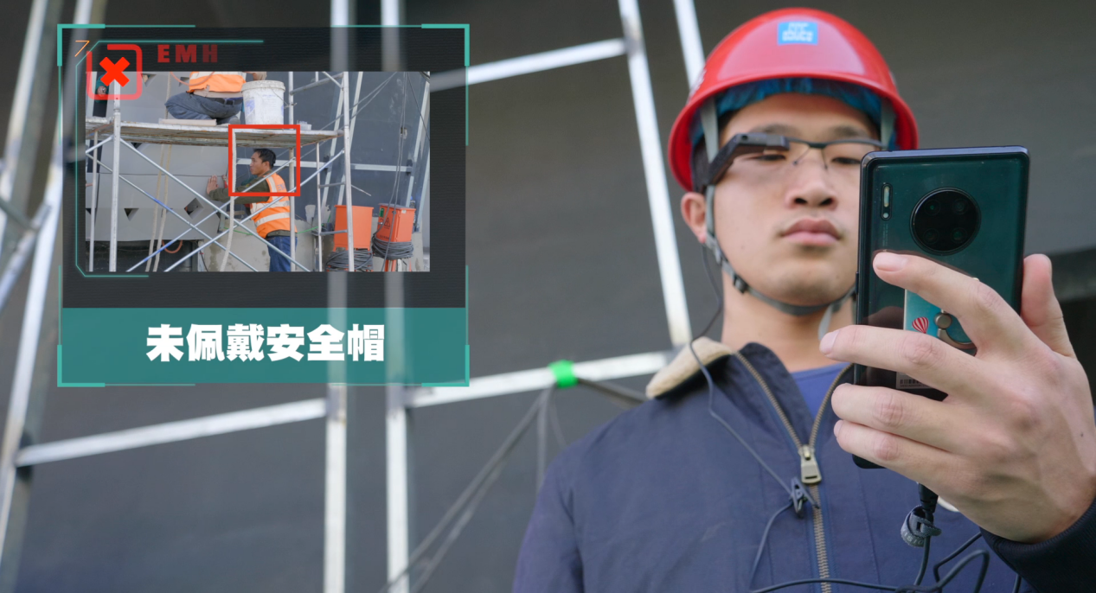

多种隐患可以自动识别，由原来“人找问题变成提醒你哪有问题”